首页：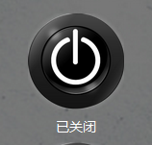开关，发送一个请求websocket请求实现开关。

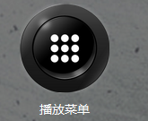播放菜单：SD1和sd2都属于歌曲列表，歌曲在文件中。读取列出来。
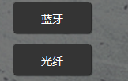这两个都是音量调节。发送请求一个带参数的请求。参数不同来分辨各个功能。
其它 的功能都是这样的，都是点击按钮，实现发送请求。
接口地址是 /status.json /filesystem.json
websocket是http://192.168.8.1:81/

